**Отчет**

**Данные по цене акции Газпрома 2006 – 2023**

**Исходные**

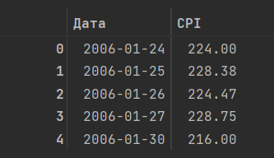

**Логарифмированные**

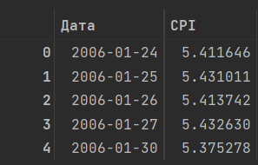

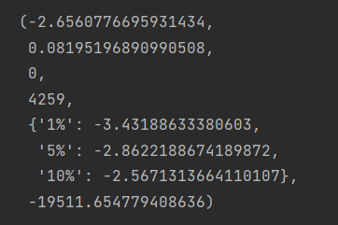

p-value > 0.05 => Нет оснований отвергнуть гипотезу о существовании единичного корня => ряд не стационарен

**Строим лаги**

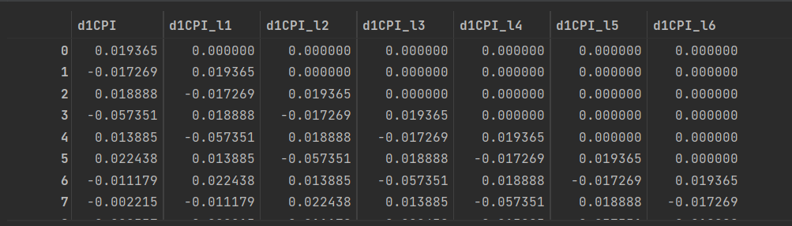

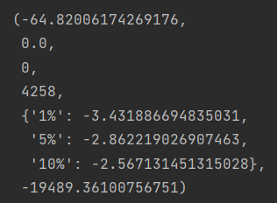

p-value < 0.05 => Отвергаем гипотезу о существовании единичного корня => ряд стационарен

**Смотрим на модели**

**AUTOARIMA**

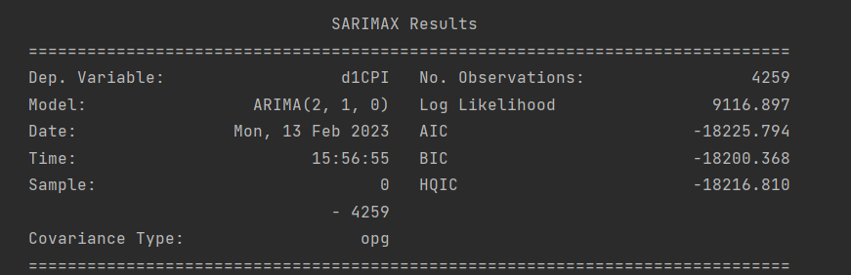

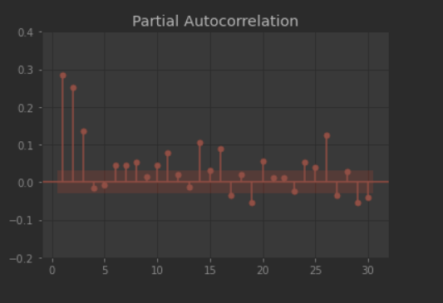

Может иметь смысл взять p = 2 / p =4



Не можем отвергнуть гипотезу, что остатки не нормальны.Будем брать распределение Стьюдента.

**AUTOARIMA (Исходные)**

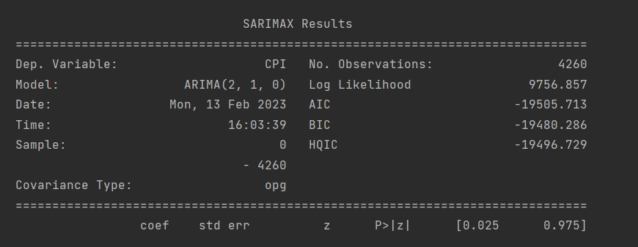

**Обзор моделей**

**IGARCH[2,2] + ARIMA[2,1]**

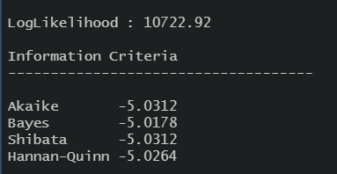

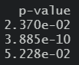

**gjrGARCH[2,2] + ARIMA[2,1]**

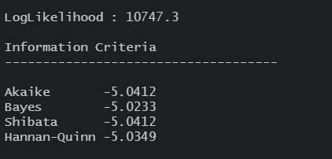

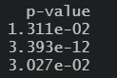

**EGARCH[2,2] + ARIMA[2,1]**

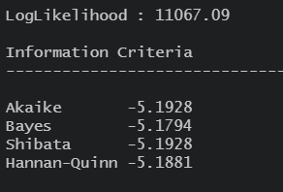

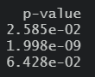

**GARCH-M[2,2] + ARIMA[2,1]**

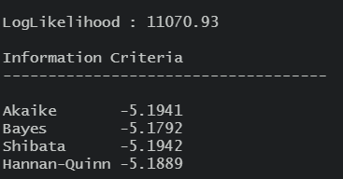

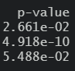

Все виды моделей ведут себя +- одинаково ужасно , при изменении параметров p и q добиться значимого улучшения результатов не получилось. Возьмем простой GARCH

**GARCH[2,2] + ARIMA[2,1]**

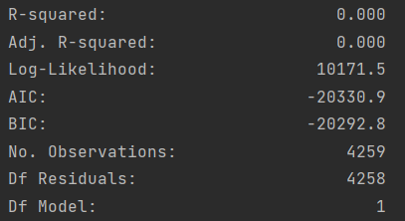

**Моделируем будущие значения (остатки)**

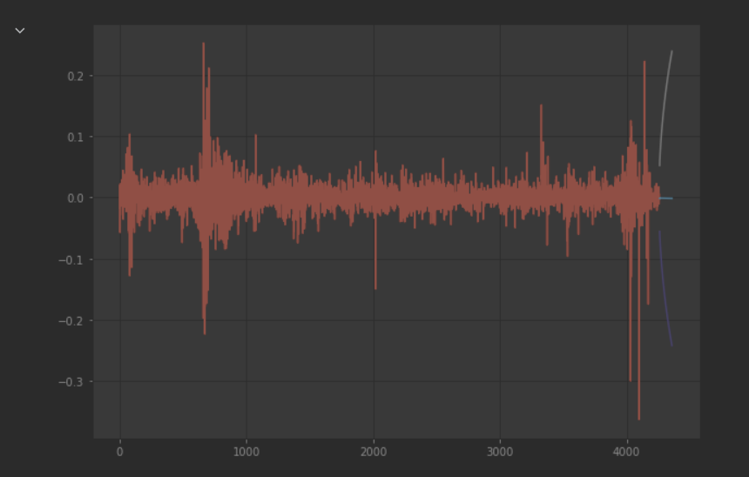

Информативность околонулевая

**Моделируем будущие значения (остатки) (вместо mean используется residual_variance)**

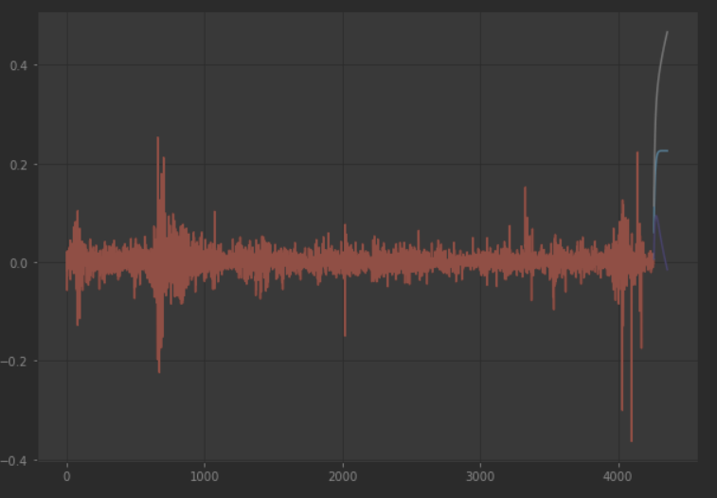

Чуть лучше , но все равно выглядит очень странно

**Моделируем значения на момент кризиса (ноябрь 2021 – март 2022) (остатки)**

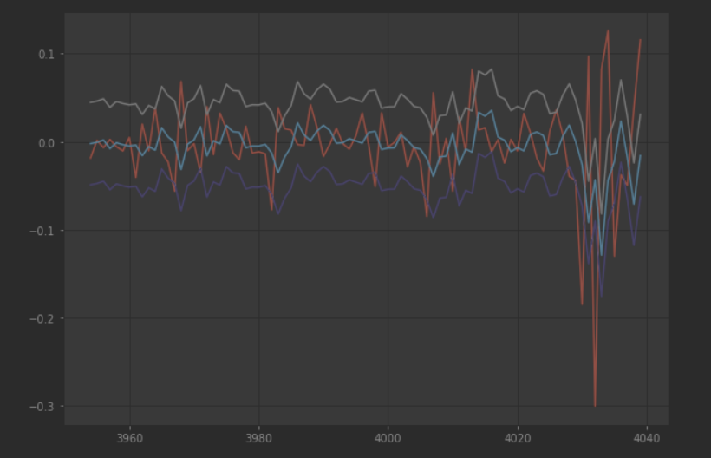

График вполне себе

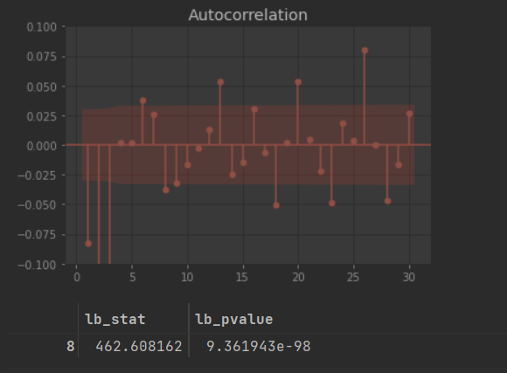

Как обычно p value ужасен , но мы привыкли

**GARCH[2,2] + ARIMA[2,1] (исходные логарифмированные)**

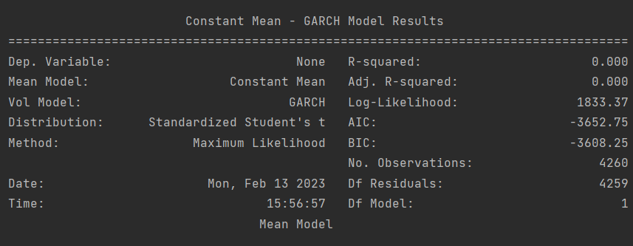

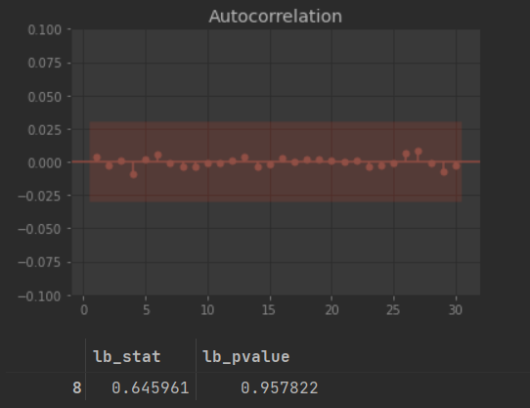

Очень классное p value

**Моделируем будущие значения (исходные логарифмированные)**

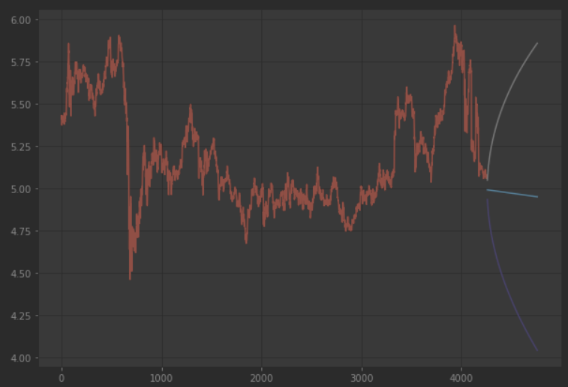

Прогноз ужасен

**Моделируем будущие значения (исходные логарифмированные) (вместо mean используется residual_variance)**

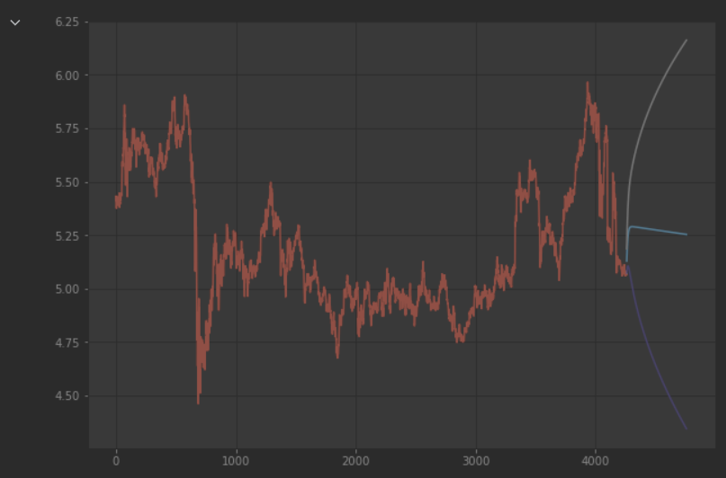

Выглядит как более интересный прогноз , посмотрим как поведет себя с просто исходными данными

**Моделируем значения на момент кризиса (ноябрь 2021 – март 2022) (исходные логарифмированные)**

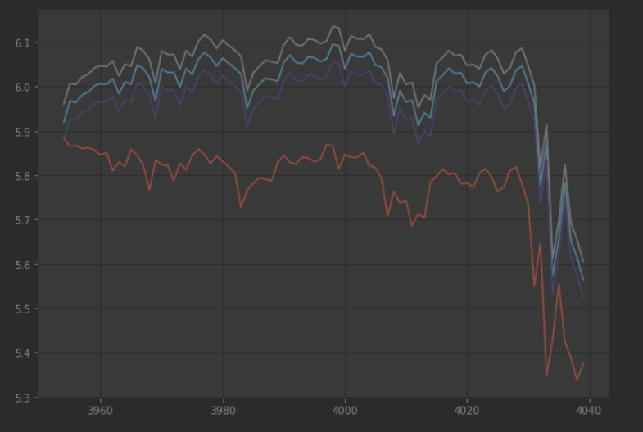

Как мы видим модель ожидаемо завышает значения в момент кризиса

**GARCH[2,2] + ARIMA[2,1] (исходные)**

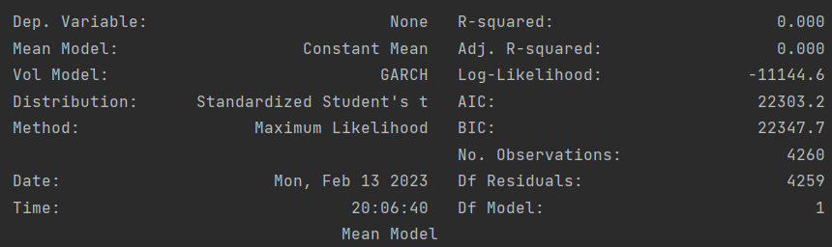

Теперь у нас Log-Likelihood улетел в минус , а AIC и BIC улетели сильно в плюс

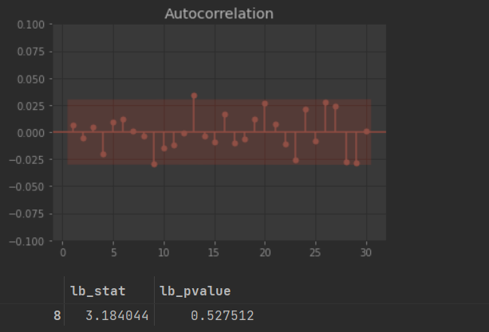

Неожиданно хорошее значение p value

**Моделируем будущие значения (исходные)**

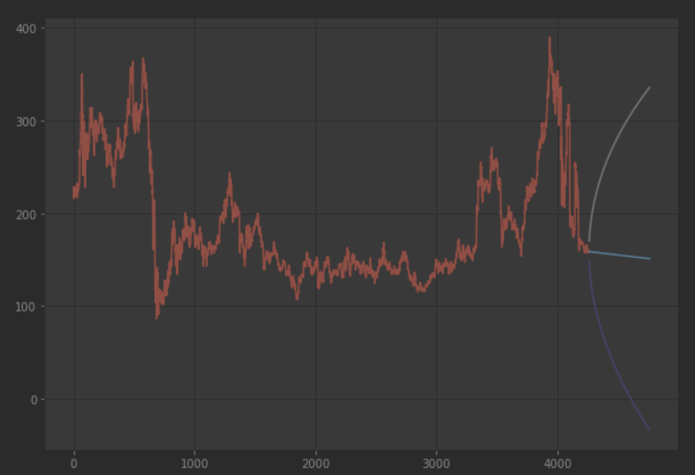

Выглядит адекватнее , чем логорифмированный

**Моделируем будущие значения (исходные) (вместо mean используется residual_variance)**

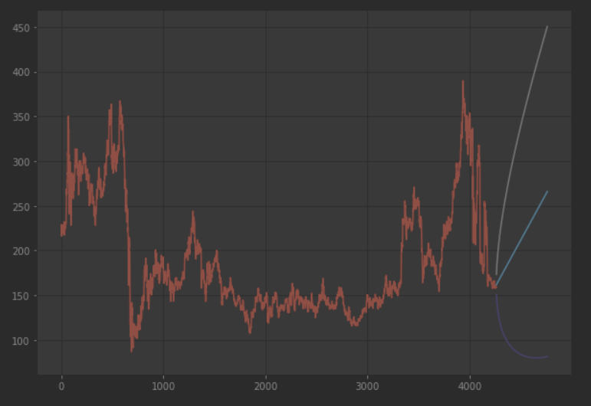

Очень интересный прогноз на самом деле , наверное самый интересный из всех за сегодня

**Моделируем значения на момент кризиса (ноябрь 2021 – март 2022) (исходные)**

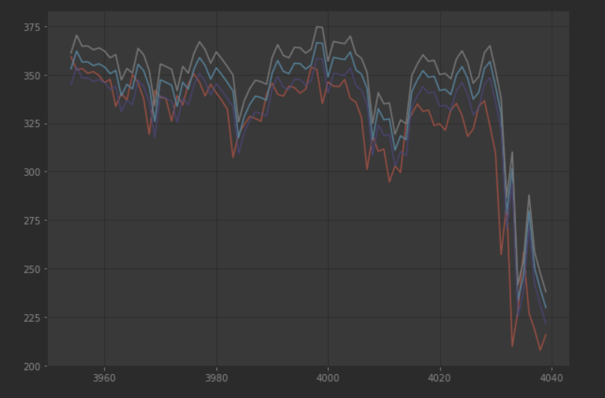

Всё тоже самое , что и в прошлый раз